Національний університет «Львівська політехніка»

Кафедра програмного забезпечення

**КУРСОВА РОБОТА**

**з дисципліни «Бази даних»**

на тему:

«База даних для керування меблевою фірмою»

(Продаж та виробництво кастомних меблів)

Виконав: студент

спеціальності 121

«Інженерія програмного забезпечення»

групи П3-32

Лакуста А.В.

Керівник:

доцент кафедри програмного забезпечення, к.т.н., доцент Павич Н.Я.

Оцінка:

Національна шкала___________________

Кількість балів_______ Оцінка ECTS____

Члени комісії ____________ Павич Н.Я.

(підпис)

Львів – 2020 рік

**ЗМІСТ**

РОЗДІЛ 1. ПОСТАНОВКА ЗАДАЧІ КЕРУВАННЯ ДІЯЛЬНОСТЮ МЕБЛЕВОЇ ФІРМИ……….3

1.1. Опис предметної області меблева фірма…...…………………………………………………….3

1.2. Постановка завдання…………………………………………………………………………….....4

1.3. Специфікація вимог до системи обліку діяльності меблевої фірми……………………………6

1.3.1. Вступ……………………………………………………………………………………………...6

1.3.2. Загальний опис…………………………………………………………………………………...6

1.3.3. Характеристики системи………………………………………………………………………...7

1.3.4. Вимоги зовнішніх інтерфейсів………………………………………………………………….9

1.3.5. Нефункціональні вимоги до проекту………………………………………………………….10

РОЗДІЛ 2. ПРОЕКТУВАННЯ БАЗИ ДАНИХ …………………………………………………..……….11

2.1. Концептуальне моделювання предметної області ……………………………………………...11

2.1.1.Опис сутностей ……………………………………………………………………………........11

2.1.2. Опис зв’язків між сутностями …………………………………………………………………16

2.2. Логічне проектування БД………………………………………………………………………...18

2.3. Планування типових транзакцій………………………………………………………………....20

**РОЗДІЛ 1. ПОСТАНОВКА ЗАДАЧІ КЕРУВАННЯ ДІЯЛЬНІСТЮ МЕБЛЕВОЇ ФІРМИ**

* 1. Опис предметної області замовлення деталей, розміщення їх на складі та руху деталей між складами

Меблева фірма займається виготовленням великих партій меблів на замовлення клієнтів. Клієнтами можуть бути як фізичні особи, так і інші компанії. Після оформлення замовлення, працівники компанії повинні перевірити наявність потрібних деталей на складах для виконання отриманого замовлення і наявність вільних працівників для початку роботи. Усе це перевіряється програмно на запит працівника. Якщо все потрібне є в наявності, то замовлення переходить відділу виробництва і починається робота. Якщо програма визначає, що потрібних ресурсів недостатньо, вона повідомляє про це працівнику. Він в свою чергу може перейти у вкладку замовлення деталей і замовити потрібні деталі у потрібній кількості. Користувач вибирає потрібні деталі і оформляє замовлення. Після закупу деталей, працівник розміщує їх на вибраному складі. Також він може здійснювати переміщення деталей між складами. Після того як усі потрібні ресурси з’явилися на складі працівник може передати замовлення у відділ виробництва, після чого відповідні деталі автоматично будуть зняті з обліку складу.

Замовлення меблів включає в себе такі атрибути:

* Ціна замовлення;
* Обрана платіжну систему
* Клієнт, який здійснив замовлення
* Працівник, який оформив замовлення;
* Меблі у відповідній кількості з їхньою ціною;
* Дата замовлення;
* Інформація про доставку замовлення

Виробництво меблів включає в себе такі атрибути:

* Дата початку виробництва
* Дата завершення виробництва
* Меблі на виробництві
* Працівники, який займались виробництвом;

Актуальність розробки БД полягає в покращенні автоматизації роботи із замовленнями у компаніїї та процесів всередині компанії, таких як замовлення ресурсів та обліком деталей, а також у обліку дій працівників і роботи на фірмі.

1.2. Постановка завдання (*загальні вимоги до БД і додатку, користувачі системи, діаграма прецедентів*)

База даних повинна відповідати здійсненню таких процесів:

* Перегляд каталогу доступних меблів
* Оформлення замовлення меблів з каталогу
* Можливість додавання додаткових деталей до базової комплектації меблів
* Виготовлення замовлених деталей

Додаток має допомагати працівникам фірми здійснювати всі вище перераховані процеси за допомогою зручного інтефейсу і відповідного функціоналу. Основні функції додатку:

* Перегляд та вибір меблів із зручного каталогу, який можна фільтрувати за категоріями
* Авторизація користувача системи і забезпечення відповідних прав залежно від ролі;
* Додавання обраних меблів у корзину
* Замовлення меблів з корзини у та перегляд історії замовлень
* Відображення статусу замовлення

Для реалізації поданих вимог додаток має працювати в сукупності з базою даних, в якій зберігатиметься інформація, необхідна для обліку роботи меблевого магазину. Таким чином база даних має містити наступні дані: замовлення, список меблів з усіма характеристиками, список деталей з яких вони складаються, працівники, облік виробництва меблів.

Можна виділити класи користувачів бази:

Адміністратор — повинен мати необмежений доступ до бази даних, відповідає за її правильну роботу.

Фахівець з виготовлення меблів — повинен мати доступ до перегляду замовлень та повний доступ до інформації про склади компанії, відповідає процес виготовлення замовлених меблів з наявних деталей.

Менеджер з продажу — повинен мати доступ до інформації про наявні меблі, оформляє замовлення та займається його обробкою.



**1.3. Специфікація вимог до програмного продукту ( SRS) для “Furniture Firm”**

**1.3.1 Вступ**

*Призначення, мета*

Програма Furniture Firm дозволить вести повноцінне і зручне управління меблевою фірмою, дасть власнику бізнесу та керуючому повний контроль над бізнесом. Такий бізнес передбачає багато різних процесів. Метою створення цього продукту є автоматизація керуванням процесами оформлення замовлення меблів, облік виробництва та доставки готової продукції. І все це можна робити в мережі інтернет.

**1.3.2. Загальний опис**

*Перспективи продукту*

Дане ПЗ є самодостатнім продуктом. Продукт не матиме комерційного використання, оскільки він створюється у навчальних цілях. Продукт повинен мати доступ до бази даних, що містить інформацію про наявні і продані меблі, каталог меблів, а також продажі та поставки продукції.

*Характеристики продукту*

Програма містить такі основні функції та характеристики:

* Контроль доступних для замовлення меблів та додаткових деталей до них
* Оформлення замовлення меблів
* Контроль процесу всього процесу виробництва
* Зручний та зрозумілий інтерфейс
* Швидкий пошук потрібних меблів в каталозі
* Контроль зайнятості працівників
* Обрахування ціни замовлення та часу виробництва

*Класи користувачів та їх характеристики*

В даному програмному продукті наявні три класи користувачів:

● адміністратор — має повний доступ до елементів системи, без будь-яких обмежень;

● фахівець з виготовлення меблів — має можливість перегляду, додавання і зміни даних, що стосуються роботи складу і доступ до перегляду замовлень;

● менеджер з поставок — має повний доступ до даних про наявний каталог меблів, оформлення замовлення та перегляду його статусу та історії замовлень.

*Середовище функціонування*

Програма повинна коректно функціонувати в усіх сучасних браузерах та з достатньою швидкістю інтернет трафіку.

*Обмеження проектування та реалізації*

Мінімальні апаратні вимоги:

Реалізація продукту має відбутися впродовж 2 місяців після старту розробки. Система не повинна вимагати наявності додаткових програмних компонентів крім веб-браузера.

Вимоги до середовища та платформи розробки:

* Середовище – Microsoft Visual studio
* Платформа - .NET
* База даних – Microsoft SQL Server
* Front end – Angular 9

Програма повинна відповідати стандартам якості і надійності.

*Документація користувача*

Разом з програмним продуктом має надаватись інструкція користувача у друкованому вигляді, де буде описана вся функціональність програми. Вся інформація має бути структурована в залежності від цілі використання програми.

*Припущення та залежності*

В програмі не передбачається використання ніяких вже готових компонент або частин інших програмних продуктів.

**1.3.3. Характеристики системи**

1. ***Корзина та оформлення клієнтських замовлень***
   1. Корзина повинна відображати усі додані в неї товари та додаткові деталі з можливістю оформлення замовлення. Пріоритет – високий.
   2. Список доданих меблів і додаткових деталей – при відкритті корзини користувачу має відобразитись список доданих в корзину товарів.

Кнопка «Видалити з корзини» - вибраний товар або деталь мають зникнути зі списку корзини.

Кнопка «Оформити замовлення» - всі товари з корзини оформляються в одне замовлення і додаються в список замовлень.

* 1. Видалення товарів з корзини – користувач має мати можливість усунути добавлений раніше в корзину товар. Реалізувати можливість видалення певної кількості товарів, при наявності багатьох однакових.

В оформленому замовленні має відображатись повний список замовлених товарів, його ціна та час на виконання. У замовлення має з’явитись статус “оформлено”.

1. ***Облік замовлень***
   1. Облік замовлень дозволяє слідкувати за замовленнями, їхнім виробництвом та доставкою.
   2. Список замовлень – при відкритті сторінки для обліку замовлень має відобразитись список оформлених замовлень з їхніми відповідними статусами.

Кнопка «Почати виробництво» - замовлення має змінити статус на “виробництво” або відобразити помилку.

Кнопка «Закінчити виробництво» - замовлення має змінити статус на “готове”, інакше відобразити помилку.

Кнопка «Відправити клієнту» - замовлення має змінити статус на “відправлене” або відобразити помилку.

Кнопка «Видалити замовлення» - замовлення має видалитись з системи.

Кнопка «Інформація» - повинне відобразитись повідомлення з детальною інформацією про замовлення.

Кнопка «Фільтрувати» - фільтрація замовлень

* 1. При натисканні на кнопку «Почати виробництво» замовлення має змінити статус і додатись на виробництво, якщо на складі є потрібні деталі та вільні працівники, які можуть його виконати. Інакше користувачу повертається повідомлення про те, що на складі немає потрібних деталей, або вільних працівників. В статус “виробництво” замовлення може перейти лише зі статусу “оформлено”

Після натискання на кнопку «Почати виробництво» вона заміняється кнопкою «Закінчити виробництво», при нажатті на яку замовлення має змінити статус на “готове.

При натисканні на кнопку «Відправити клієнту» замовлення має змінити статус на “відправлене”, після чого воно не буде відображатись в списку активних замовлень. Замовлення може перейти в статус “відправлене” лише зі статусу “готове”, інакше відобразити повідомлення що воно ще не готове.

Інформація про замовлення має відображати детальну інформацію про замовлення, зокрема час замовлення, його ціну, статус, працівників які його виробляють і тд. Якщо замовлення перебуває у статусі “готове”, то має відобразити інформацію про дату початку і кінця виробництва, на якому складі воно було здійснене. Якшо замовлення перебуває у статусі “відправлене”, то має відобразитись повна інформація про доставку, зокрема дата, адреса. Також інформація повинна відобразити дохід із замовлення.

Пошук замовлень за відповідними фільтрами — необхідно додати окремі випадаючі списки, за допомогою яких можна буде відфільтрувати список за статусом, датою. При натисканні кнопки «Фільтрувати» список моделей повинен оновитися і показати бажаний набір. Реалізувати можливість скидання всіх параметрів при кліку на кнопку.

1. ***Особистий кабінет користувача***
   1. Особистий кабінет дозволяє користувачу зайти в систему за своїм логіном та паролем, в залежності від чого, програма буде показувати інформацію, та обмежувати або розширяти функціонал.
   2. Кнопка “Увійти” – має відкритись вікно для введення даних користувача (id, пароль).
   3. Особистий кабінет користувача має спростити відслідковування дій працівників у програмі. При будь-яких діях програма буде знати хто їх зробив. Це покращить облік працівників.

**1.3.4. Вимоги зовнішніх інтерфейсів**

*Користувацькі інтерфейси*

Інтерфейс має підтримувати стиль Google materials. Інформація, яка надається у вигляді таблиць, має виглядати зрозумілою і зручною. Основне вікно має складатись з меню з основним функціоналом та місцем для таблиці. Функції, які потребують додаткових даних, мають представлятися в окремих сторінках з полями для введення даних. Всі повідомлення про помилки мають підтримувати стиль google materials.

*Апаратні інтерфейси*

Підтримувані пристрої:

* + Desktop PC
  + Android
  + IOS

Підтримувані браузери:

* Google Chrome
* Opera
* Mozilla
* Microsoft Edge

*Програмні інтерфейси*

Всі операції повинні відображатись динамічною зміною інтерфейсу користувача. Також програма має взаємодіяти із базою даних, де буде зберігатися вся інформація про товари, склади та звіти. Програма повинна вміти читати інформацію з бази даних та записувати в неї нову.

*Комунікаційні інтерфейси*

Для передачі інформації у програмній системі буде використовуватисяпротокол HTTPS.

**1.3.5. Інші нефункціональні вимоги**

*Вимоги надійності*

Програма повинна реагувати на неправильний ввід даних та інші помилки користувача, видаючи відповідні повідомлення.

*Вимоги безпеки*

База даних має зберігатись на хмарі, з метою забезпечення збереження інформації у разі її втрати через неполадки програмного забезпечення чи помилки користувачів. Також необхідно реалізувати привілейований режим роботи для привілейованих користувачів (адміністрації), щоб звичайні користувачі не змогли змінювати важливі речі, такі як структура складу та звіти. А для непривілейованих користувачів обмежити доступ до цього функціоналу. Також необхідно реалізувати прив’язку електронної адреси до персонального кабінету працівника для більш гнучкого використання засобів зв’язку, відновлення втрачених даних і т.д.

**РОЗДІЛ 2. ПРОЕКТУВАННЯ БАЗИ ДАНИХ**

**2.1. Концептуальне моделювання предметної області**

**2.1.1 Опис сутностей**

У БД було створено наступні сутності: «Меблі», «Деталі з яких складаються меблів», «Працівник», «Замовник», «Інформація про доставку», «Замовлення», «Рядок замовлення», «Замовлені додаткові деталі», «Виробництво».

Сутність *Меблі*

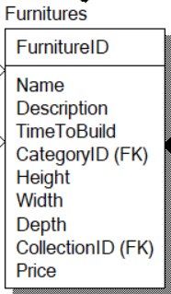

Рис.2.1. Таблиця «Меблі»

Дана сутність містить інформацію про мебель:

* FurnitureID (PK) — ідентифікаційний номер меблів;
* CategoryID (FK) — ідентифікаційний номер категорії до якої відносяться меблі;
* CollectionID (FK) — ідентифікаційний номер колекції до якої відносяться меблі;
* Name — назва меблів;
* Description — опис меблів;
* TimeToBuild — середній час необхідний для збору базової комплектації меблів;
* Price — ціна базової комплектації меблів;
* Height, width, depth — висота, ширина та глибина меблів відповідно;

Сутність *Деталі з яких складаються меблі*

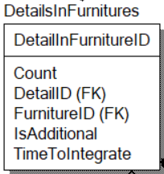

Рис.2.2. Таблиця «Деталі з яких складаються меблі»

Дана сутність містить інформацію про деталі з яких складаються меблі (є деталізованим відношенням багато-до-багатьох меблів до деталей):

* DetailInFurnitureID (PK) — ідентифікаційний номер;
* DetailID (FK) — ідентифікаційний номер деталі;
* FurnitureID (FK) — ідентифікаційний номер меблів;
* Count — кількість деталей або у випадку, якщо деталь додаткова – максимальна кількість таких деталей;
* IsAdditional — чи є дана деталь додатковою для меблів;
* TimeToIntegrate—середній час необхідний для інтеграції деталі в базову комплектацію меблів, якщо дана деталь є додатковою;

Сутність *Працівник*

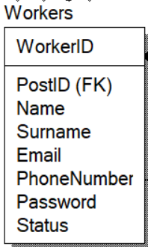

Рис.2.3. Таблиця «Працівник»

Дана сутність містить інформацію про працівника:

* WorkerID (PK) — ідентифікаційний номер працівника;
* PostID (FK) — ідентифікаційний номер позиції працівника;
* Name — ім’я працівника;
* Surname — прізвище працівника;
* Email — електронна адреса, використовується для входу в систему;
* Password — пароль для входу в систему;
* PhoneNumber — номер телефону працівника;
* Status – статус працівника;

Сутність *Замовник*

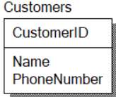

Рис.2.4. Таблиця «Замовник»

Дана сутність містить інформацію про замовника:

* CustomerID (PK) — ідентифікаційний номер замовника;
* Name — ім’я замовника;
* PhoneNumber — номер телефону замовника;

Сутність *Інформація про доставку*

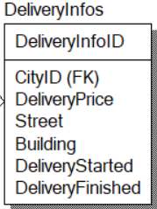

Рис.2.5. Таблиця «Інформація про доставку»

Дана сутність містить інформацію про доставку:

* DeliveryInfoID (PK) — ідентифікаційний номер інформації про доставку;
* CityID (FK) — ідентифікаційний номер міста;
* Street, Building — вулиця та номер будинку;
* DeliveryPrice — ціна доставки;
* DeliveryStarted, DeliveryFinished — дата початку та завершення доставки відповідно;

Сутність *Замовлення*

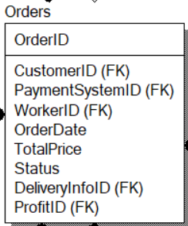

Рис.2.6. Таблиця «Замовлення»

Дана сутність містить інформацію про замовлення:

* OrderID (PK) — ідентифікаційний номер замовлення;
* СustomerID (FK) — ідентифікаційний номер замовника;
* PaymentSystemID (FK) — ідентифікаційний номер платіжної системи;
* WorkerID (FK) — ідентифікаційний номер працівника;
* DeliveryInfoID (FK) — ідентифікаційний номер інформації про доставку;
* ProfitID (FK) — ідентифікаційний номер суми заробітку до даного замовлення;
* OrderDate — дата створення замовлення;
* TotalPrice — загальна ціна замовлення;
* Status — статус замовлення;

Сутність *Рядок замовлення*

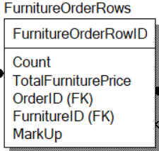

Рис.2.7. Таблиця «Рядок замовлення»

Дана сутність містить інформацію про рядок замовлення:

* FurnitureOrderRowID (PK) — ідентифікаційний номер рядка замовлення;
* OrderID (FK) — ідентифікаційний номер замовлення;
* FurnitureID (FK) — ідентифікаційний номер замовленої мебелі;
* Count — кількість замовленої мебелі;
* TotalFurniturePrice — загальна ціна замовленої мебелі, враховуючи к-сть та додаткові деталі;
* MarkUp — націнка на замовлену мебель (прибуток);

Сутність *Замовлені додаткові деталі*

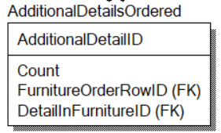

Рис.2.8. Таблиця «Замовлені додаткові деталі»

Дана сутність містить інформацію про замовлені додаткові деталі:

* AdditionalDetailID (PK) — ідентифікаційний номер замовлених додаткових деталей;
* FurnitureOrderRowID (FK) — ідентифікаційний номер рядка замовлення до якого відносяться додаткові деталі;
* DetailInFurnitureID (FK) — ідентифікаційний номер деталі з якої складаються меблі, яка вказана як додаткова для даної мебелі;
* Count — кількість замовлених додаткових деталей;

Сутність *Виробництво*

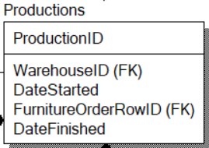

Рис.2.9. Таблиця «Виробництво»

Дана сутність містить інформацію про виробництво:

* ProductionID (PK) — ідентифікаційний номер виробництва;
* WarehouseID (FK) — ідентифікаційний номер складу на якому відбувається виробництво;
* FurnitureOrderRowID (FK) — ідентифікаційний номер рядка замовлення, який поступив на виробництво;
* DateStarted, DateFinished — дата початку та завершення виробництва відповідно;

**2.1.2 Опис зв’язків між сутностями**

Між сутностями було встановлено такі зв’язки:

* Між сутностями «Працівник» і «Виробництво» було встановлено зв’язок багато до багатьох (Один працівник може бути на кількох виробництвах, на одному виробництві може бути кілька працівників);
* Між сутностями «Працівник» і «Замовлення» було встановлено зв’язок один до багатьох (працівник може оформляти багато замовлень, одне замовлення може оформити тільки один працівник);
* Між сутностями «Замовник» і «Замовлення» було встановлено зв’язок один до багатьох (замовник може зробити багато замовлень, одне замовлення може мати тільки одного замовника);
* Між сутностями «Замовлення» і «Рядок замовлення» було встановлено зв’язок один до багатьох (замовлення може складатись з багатьох рядків, конкретний рядок замовлення міститься тільки в одному замовленні);
* Між сутностями «Рядок замовлення» і «Замовлені додаткові деталі» було встановлено зв’язок один до багатьох (Один рядок замовлення може мати багато додаткових замовлених деталей);
* Між сутностями «Меблі» і «Деталі» було встановлено зв’язок багато до багатьох який деталізований в таблиці «Деталі з яких складаються меблі»(меблі можуть складатись з багатьох деталей, одні й ті самі деталі можуть використовуватись в різних меблях);

**2.2. Логічне проектування БД**

В рамках даної роботи було створено логічну (рис.2.10) та фізичну (рис.2.11) моделі БД для роботи мебельної фірми.

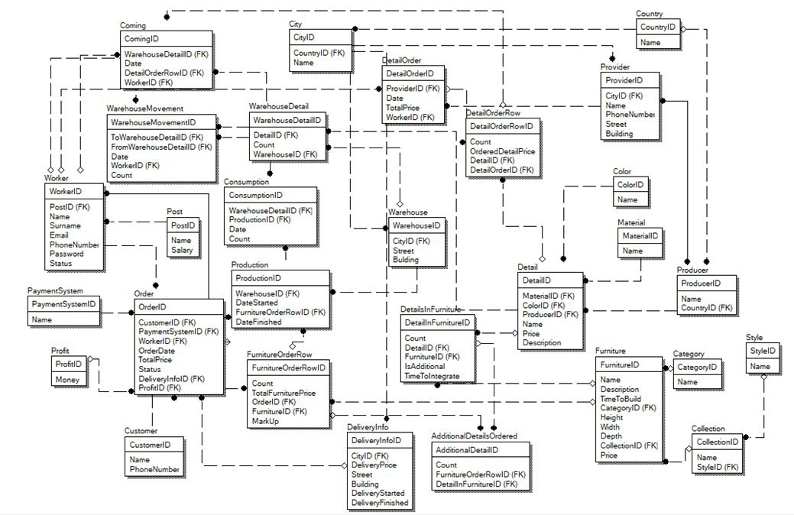

Рис.2.10. Логічна модель

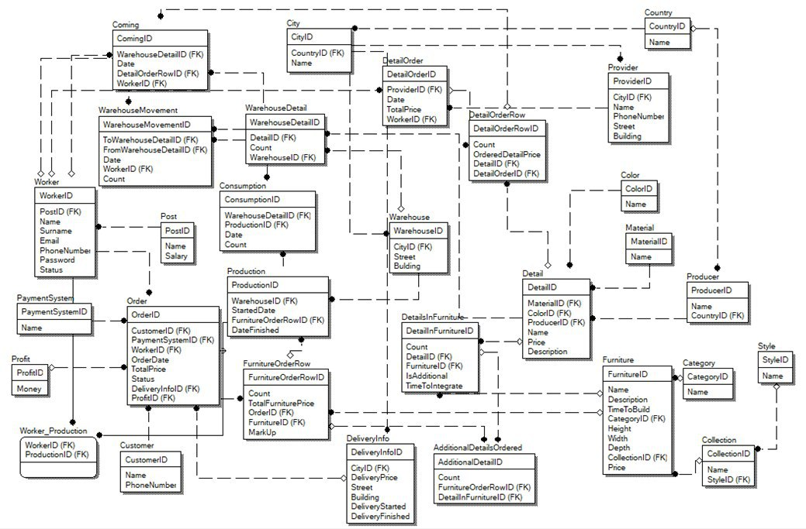

Рис.2.11. Фізична модель

Наступним кроком є генерація скрипта бази даних. Для цього потрібно переключитися на фізичну модель і на панелі інстументів вибрати "Tools | Forward Engeneer | Schema Generation". Натиснувши кнопку "Preview", ми отримаємо код скрипта.

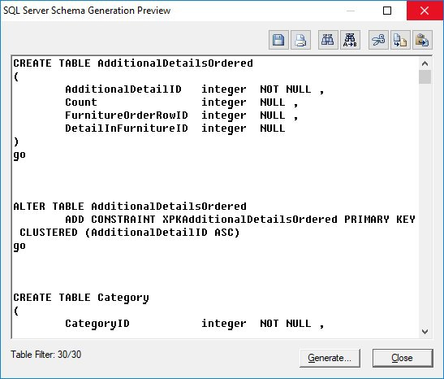

Рис.2.12. Вікно відображення скрипту створення бази даних

Після генерації скрипту я переніс його у середовище SQL Server Management Studio та з його допомогою створив базу даних.

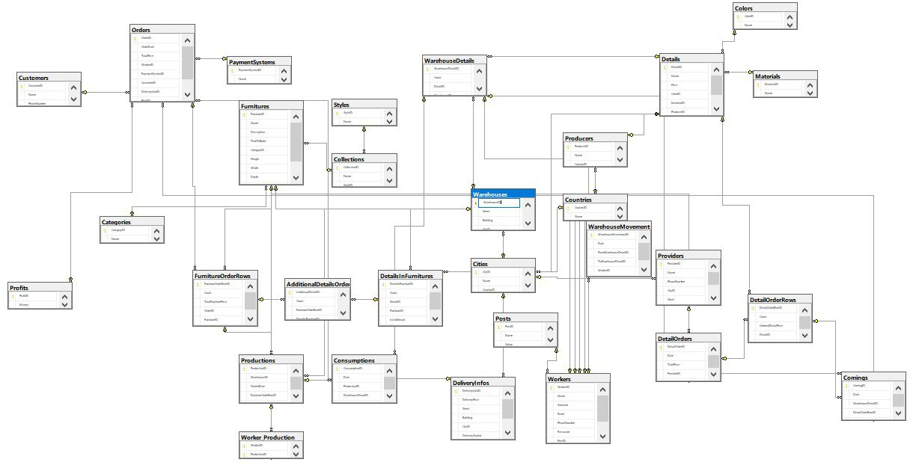

Рис.2.13. Діаграма бази даних в SQL Server

Були додані наступні обмеження:

* Усі первинні ключі не можуть бути рівні NULL (обмеження SQL) та менші 0.
* На усі атрибути з вторинними ключами було накладено обмеження з умовою - не NULL.
* Для всіх таблиць ідентифікатори мають властивість auto increment.

**2.3. Планування типових транзакцій**

В ході проектування системи управління базою даних було, спроектовано ряд транзакцій, а саме:

Створення замовлення

1. Прорахування ціни кожного рядку замовлення
2. Прорахування загальної ціни замовлення
3. Прорахування заробленої суми із замовлення та занесення її в таблицю Profits
4. Додавання запису у таблицю Orders
5. Додавання запису у таблицю DeliveryInfos
6. Додавання записів у таблицю FurnitureOrderRows
7. Додавання записів у таблицю AdditionalDetailsOrdered

Перехід замовлення у виробництво

1. Перевірка наявності деталей в таблиці WarehouseDetails з яких складаються меблі вказані в замовленні.
2. Додавання записів у таблицю Consumptions для всіх деталей необхідних для виробництва
3. Додавання записів у таблицю Productions для кожного рядку замовлення, встановлення дати початку виробництва
4. Зміна статусу замовлення

Прикріплення працівника до виробництва

1. Додавання запису в таблицю WorkerProduction
2. Зміна статусу працівника

Закінчення виробництва

1. Встановлення дати завершення виробництва
2. Зміна статусу всіх працівників, що були задіяні на виробництві
3. Зміна статусу замовлення

Початок доставки

1. Встановлення дати початку доставки
2. Зміна статусу замовлення

Завершення доставки

1. Встановлення дати завершення доставки
2. Зміна статусу замовлення

Індекси в даній системі будуть використовуватися за замовчуванням середовища SQL Server, через відсутність великих потоків даних для зберігання.